Ф.И.О. ученика__________________________________________________

Тема урока______________________________________________________
________________________________________________________________

Название художественно-изобразительного средства | Объяснение | Пример

Эпитет | это образное определение, характеризующее свойство, качество, понятие, явление  Какой? | И следом печальным на почве бесплодной  Виднелся лишь пепел седой и холодный.  (М.Ю.Лермонтов)
Метафора | это переносное значение слова, основанное на сходстве  На кого (чего) похож? | Под голубыми небесами, великолепными коврами, блестя на солнце, снег лежит...  (А.С.Пушкин)
Сравнение | это сопоставление двух предметов, понятий или состояний, имеющих общий признак  Как кто (что)? | Луна, как бледное пятно,  Сквозь тучи мрачные желтела…  (А.С.Пушкин)
Олицетворение | это перенесение свойств человека на неодушевлённые предметы  Чем похож на человека? | И ныне все дико и пусто кругом –  Не шепчутся листья с гремучим ключом.  (М.Ю.Лермонтов)

Метель
Ночью в полях, под напевы метели,
Дремлют, качаясь, берёзки и ели...
Месяц меж тучек над полем сияет —
Бледная тень набегает и тает...
Мнится мне ночью: меж белых берёз
Бродит в туманном сиянье Мороз.
Парная работа
Задание: Найти эпитеты, метафоры, олицетворения
(можно подчеркивать, выписывать рядом, можно даже рисовать)
Ночью в избе, под напевы метели,
Тихо разносится скрип колыбели...
Месяца свет в темноте серебрится —
В мёрзлые стёкла по лавкам струится.
Мнится мне ночью: меж сучьев берёз
Смотрит в безмолвные избы Мороз.
Мертвое поле, дорога степная!
Вьюга тебя заметает ночная,
Спят твои сёла под песни метели,
Дремлют в снегу одинокие ели...
Мнится мне ночью: не степи кругом —
Бродит Мороз на погосте глухом...

Словарная работа
Значение слов приводится по словарю В.И.Даля «Толковый словарь живого великорусского языка» в 4 томах
ИЗБА ж. (истопка, истобка, истба, изба), избенка, избеночка, избушка, -шечка, -шенка, -шоночка, изобка, избочка умалит. избишка презрительно, избина, избища увелич. крестьянский дом, хата;
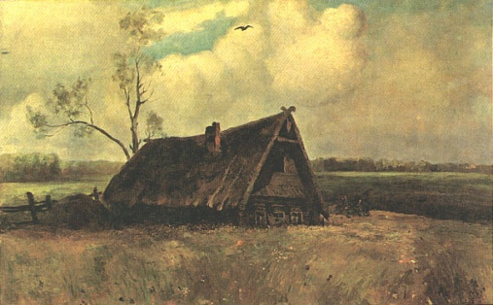
Колыбель, колыбелька ж. зыбка, люлька, качалка, баюкалка, колыска; она делается различно: пяльца обшитые холстом и привешенные за углы на веревочках; кузовок на очепе, с подножкою для качанья; кроватка на круглых полозках и пр.
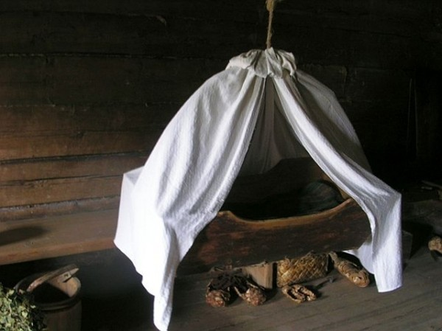
ПОГОСТ м. всякое кладбище, божья-нива; церковный двор или место огороженное при церкви.
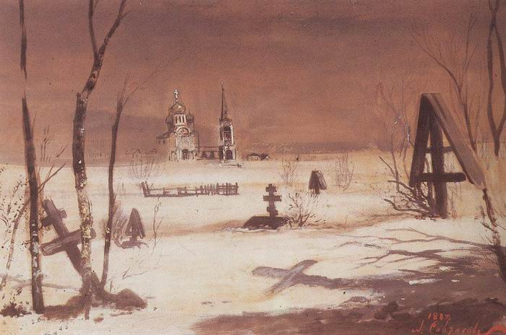

Синквейн
- Первая строка — тема синквейна, заключает в себе одно слово (обычно существительное или местоимение), которое обозначает объект или предмет, о котором пойдет речь.
- Вторая строка — два слова (чаще всего прилагательные или причастия), они дают описание признаков и свойств выбранного в синквейне предмета или объекта.
- Третья строка — образована тремя глаголами или деепричастиями, описывающими характерные действия объекта.
- Четвертая строка — фраза из четырёх слов, выражающая личное отношение автора синквейна к описываемому предмету или объекту.
- Пятая строка — одно слово-резюме, характеризующее суть предмета или объекта.

Примеры
- Зима.
- Белая, снежная.
- Морозит, заметает, сверкает.
- Она словно жемчуг прекрасна.
- Сказка.
- Зима.
- Белоснежная, холодная.
- Кружит, морозит, сверкает.
- Словно невеста в белом платье.
- Чудо.

Оценивание
1.
Знал | Узнал | Хочу знать

2. Как оцениваете свою работу на уроке? (по пятибалльной системе)
Оценка____________________

Домашнее задание. Сочинить сказку о зиме или нарисовать иллюстрацию.

